LE GUERRE PERSIANE 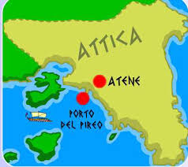

La Grecia aveva fondato molte colonie (ti ricordi? Le colonie sono città che i popoli fondavano in loghi lontani dalla patria) anche in ASIA MINORE (oggi si chiama Turchia) tra le quali le città di Bisanzio, Mileto e Sardi. Questa zona dell’Asia più tardi venne conquistata dall’ IMPERO PERSIANO che già possedeva un immenso territorio.

Verso il 500 avanti Cristo però la città di MILETO, con l’aiuto dell’esercito di ATENE, si ribellò alla prepotenza del re persiano DARIO.

Per questa offesa, il re persiano distrusse Mileto e volle punire Atene attaccandola con il suo forte esercito e la sua potente flotta.

Tra le città greche solo Sparta con il suo esercito andò in aiuto di Atene.

Così, nel 490 avanti Cristo, nella pianura di MARATONA ebbe inizio la PRIMA GUERRA PERSIANA che terminò con la vittoria della Grecia:

10 000 soldati greci riuscirono a sconfiggere piu’ di 20 000 soldati persiani!

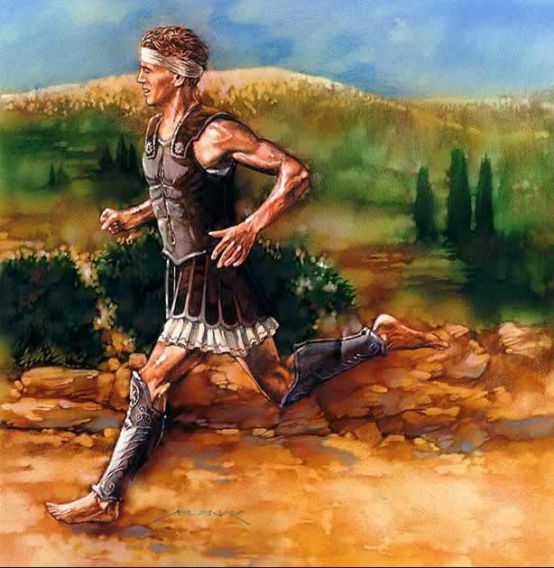Si racconta che al termine della battaglia, un ateniese di nome FILIPPIDE fu inviato ad Atene, distante più di 40 km, ad annunciare la vittoria.

Percorse l’intero tragitto di corsa e, dopo aver comunicato la bella notizia, morì per la fatica. Ancora oggi si corre la Maratona, una corsa di 42 km e 195 m, proprio la distanza tra Maratona e Atene.

Dieci anni dopo SERSE, il figlio di Dario, volle fare di nuovo guerra alla Grecia attaccandola da nord con l’esercito e da sud con la flotta.

Così, nel 480 avanti Cristo, ebbe inizio la SECONDA GUERRA PERSIANA. Al passo delle TERMOPILI, (il passo e’ un passaggio tra due montagne) 300 eroici soldati spartani sacrificarono la loro vita per fermare l’esercito persiano che però, dopo 3 giorni, riprese ad avanzare. 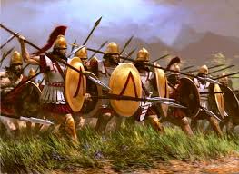

Atene fu incendiata dai Persiani. Le donne e i bambini si rifugiarono sull’isola di SALAMINA.

Proprio qui avvenne la famosa e decisiva battaglia di SALAMINA. In questa battaglia TEMISTOCLE, un valoroso e intelligente generale di Atene, con un inganno riuscì ad affondare 1 200 navi persiane con la sua piccola flotta di solo 200 navi.

Infatti, Temistocle fece finta di fuggire con le proprie navi così le navi persiane, che erano più grandi e meno agili, lo inseguirono e si incastrarono in un tratto di mare molto stretto. 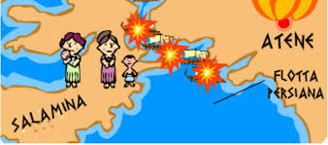

Quando i Greci tornarono indietro, riuscirono facilmente ad affondare le navi persiane che tentavano inutilmente di fuggire.

Nel 479 avanti Cristo gli Spartani sconfissero definitivamente i Persiani nella battaglia di PLATEA e li costrinsero a tornare in Persia. Fu così che finirono le GUERRE PERSIANE.